附件1

浙江省“新时代图书馆资源建设高质量发展”
学术研讨会参会回执

单位
姓名 |  | 性别 |  | 职务
手机 |  |  | 电子邮箱
住宿 | 梅苑 桔子 先来后到办理入住手续
报到时间 | 3月15日 3月16日
用餐 | 3月15日晚餐 3月16日中餐  3月16日晚餐 3月17日中餐
备注
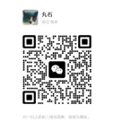
重要说明：请与会代表务必于3月5日前反馈至杭州师范大学图书馆，邮箱zhenghui@hznu.edu.cn，微信zhenghui206175（方便受邀入群）。

